Dieses Dokument wurde im Rahmen des Erasmus+ -Projekts "Developing Digital Physics Laboratory Work for Distance Learning" (DigiPhysLab) erstellt. Mehr Infos: [www.jyu.fi/digiphyslab](http://www.jyu.fi/digiphyslab)

Analyse von Messunsicherheiten

Lehrendenversion

6.2.2023

Grafische Benutzeroberfläche, Text, Anwendung

Beschreibung automatisch generiert

[Creative Commons License](https://creativecommons.org/licenses/by-sa/4.0/)  
Dieses Werk ist lizenziert unter einer [Creative Commons Namensnennung-Weitergabe unter gleichen Bedingungen 4.0 International Lizenz.](https://creativecommons.org/licenses/by-sa/4.0/)

# Analyse von Messunsicherheiten – Lehrendenversion

## Überblick über das Experiment

* Thema: Mechanik, Beschleunigung, Messunsicherheiten
* Zielgruppe: Physikstudierende und Lehramtsstudierende für Physik. Geeignet für verschiedene Studienphasen mit unterschiedlicher Offenheit des Experiments, siehe mögliche Änderungen am Ende dieses Dokuments.
* Zeitrahmen: 2 Stunden für die Messungen und Analysen. 4 Stunden mit vorbereitenden Übungen und Diskussionen und einem kurzen Bericht.
* Erfordert eine Gruppe von mindestens drei Studierenden.

Diese Aufgabe kann verwendet werden, um die grundlegenden Konzepte der Analyse von Messunsicherheiten zu vermitteln. In einer offeneren Version kann sie die Möglichkeit geben, Fähigkeiten der Analyse von Messunsicherheiten anzuwenden und zu üben. Das Ziel ist nicht, genau das erwartete Ergebnis für die Erdbeschleunigung zu erhalten oder in der offeneren Version sogar unbedingt die Forschungsfrage zu beantworten, die sich die Gruppe stellt. Vielmehr soll die Gruppe über die zufälligen und systematischen Messunsicherheiten nachzudenken, die in der Messung auftreten und darüber, wie sich jede Messapparatur (Smartphone) unterscheidet und wie man dies im experimentellen Design und der Analyse berücksichtigen kann.

Die Aufgabe ist ziemlich einfach auszuführen und erfordert im Wesentlichen nur eine Gruppe von Personen mit Smartphones. Die Aufgabe kann auf verschiedene Arten verwendet werden, um Aspekte der Analyse von Messunsicherheiten entweder auf dem Campus oder als Hausaufgabe zu vermitteln, und die Ideen der Aufgabe können auch für kürzere Demonstrationen leicht angepasst werden.

Wir haben diese Aufgabe in Verbindung mit Gruppendiskussionen und kurzen Übungen mit Analyse von Messunsicherheiten vor der Experimentieraufgabe verwendet. Die Lehrenden können ihr bevorzugtes Material verwenden, um Konzepte von zufälligen und systematischen Messunsicherheiten einzuführen und wie man damit umgeht, bevor sie diese Experimentieraufgabe an die Studenten zur Analyse realer Daten geben.

## Benötigtes Equipment

Smartphones (mit Beschleunigungssensor und der App *Phyphox*) und ein Computer für Grafiken und Analysen.

## Die Mess-App *Phyphox*

Die App *Phyphox* ist sehr intuitiv und einfach zu bedienen. In der offenen Version dieser Experimentieraufgabe bleibt die Wahl des Messwerkzeugs den Studierenden überlassen und je nach Untersuchung kann entweder der Sensor "Beschleunigung mit g" oder "Beschleunigung (ohne g)" verwendet werden. Für die Einsteigerversion ist 'Beschleunig mit g' sinnvoller, da man g direkt messen kann.

In der Einsteigerversion dieser Aufgabe verwendet man auch das Beschleunigungsmesser-Statistik-Tool für *Phyphox*, das über den QR-Code hinzugefügt werden kann:

QR-Code

Beschreibung automatisch generiert

Das Tool Beschleunigungsmesser-Statistik kann den Studierenden auch in der erweiterten Version der Aufgabe zur Verfügung gestellt werden, um ihnen zu helfen, sich mit den Messungen und Daten des Beschleunigungsmessers vertraut zu machen. Das Tool misst die Beschleunigung in z-Richtung und erstellt ein Histogramm der Ergebnisse. Es berechnet auch den Mittelwert und die Standardabweichung der gesammelten Daten. Die Studierenden können auch gebeten werden, ein anderes Grafikwerkzeug zu verwenden, um Histogramme ihrer Daten zu erstellen.

## Beispielerzählung mit Kommentaren und Vorschlägen

**Teil 1: Kennenlernen der Ausrüstung**

In diesem Teil nehmen die Studierenden Daten mit ihren Smartphones auf, die flach auf dem Tisch liegen. Um einen fairen Vergleich zu erhalten, könnten sie zum Beispiel Folgendes beachten:

* Telefone auf demselben Tisch so nah beieinander wie möglich, damit sie die gleiche Beschleunigung messen.
* Die Telefone haben beim Messen die gleiche Ausrichtung.
* Die Messungen werden zumindest annähernd gleichzeitig gestartet und gestoppt. Hier kann die Zeitautomatik-Funktion von *Phyphox* helfen.

Die Studierenden könnten ein Diagramm erhalten, das in etwa wie Abbildung 1 aussieht.

Diagramm, Punktdiagramm

Beschreibung automatisch generiert

Abbildung 1: Absolute Beschleunigung, gemessen mit drei verschiedenen Telefonen, die flach auf einem Tisch liegen.

Es können Anmerkungen über die Streuung (Standardabweichung) der Daten in jedem Telefon gemacht werden, darüber, ob ihre Ergebnisse mit denen der anderen übereinstimmen und darüber, ob systematische Effekte vorhanden sind. Die Studierenden sollten auch überprüfen, ob die Ausrichtung des Telefons die Ergebnisse verändert (was normalerweise der Fall ist, siehe Abbildung 2 für ein Beispiel).

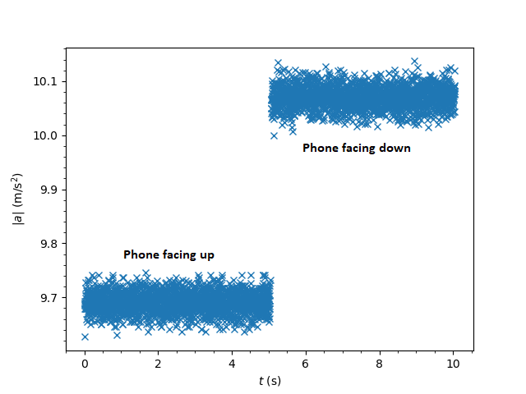

Abbildung 2: Absolute Beschleunigung, gemessen mit einem Telefon nach oben und später nach unten.

Wenn alle Telefone der Gruppen sehr ähnliche Ergebnisse liefern, kann dieser Teil der Aufgabe von den Studierenden als nicht sehr informativ empfunden werden. Man kann sie dann dazu bringen, darüber nachzudenken, wie sie dies zu ihrem Vorteil nutzen können, indem sie die Ergebnisse jedes Telefons kombinieren, wenn sie ihre gemessene Größe im Experimentierteil bestimmen.

**Teil 2: Experimentieren**

Studierende, die die Gravitationsbeschleunigung messen möchten, sollten ermutigt werden, Messungen durchzuführen, die über die im ersten Teil der Aufgabe durchgeführten hinausgehen. Was haben sie in den Tests von Teil 1 gelernt und wie können sie diese Informationen bei der Bestimmung von *g* verwenden? Erinnern Sie die Studierenden auch daran, Daten von mehreren Telefonen zu kombinieren.

Hier geht es nicht unbedingt darum, genau den "offiziellen korrekten Wert von *g*"™ zu erhalten, sondern darum, mit den verfügbaren Instrumenten möglichst genau zu messen. Es muss jedoch ein Vergleich mit einem Referenzwert von *g* vorgenommen werden, um den systematischen Fehler zu bewerten.

## Mögliche Änderungen

* Man könnte die kurzen Untersuchungen im Teil "Kennenlernen der Ausrüstung" als schnelle Vorlesungsdemonstrationen verwenden oder die Abbildungen (wie Abbildung 1 und Abbildung 2) verwenden, um Aspekte zufälliger und systematischer Messunsicherheiten zu diskutieren.
* Eine offenere Version dieser experimentellen Aufgabe kann in einem fortgeschritteneren Laborpraktikum verwendet werden, indem der Experimentierteil (Teil 2) durch eine offene Untersuchung ersetzt wird. Die Zuordnung könnte in etwa so aussehen:
  + Überlegen Sie sich eine einfache (einfache!) Forschungsfrage, die durch eine Messung der Beschleunigung beantwortet werden kann. Entwerfen und führen Sie ein Experiment durch, um eine Antwort auf die Forschungsfrage zu finden. Das Experiment sollte Daten enthalten, die mit allen Telefonen der Gruppe aufgenommen wurden. Sie können dasselbe mit allen Telefonen gleichzeitig messen. Wenn Sie sich eine andere Möglichkeit vorstellen können, alle Telefone im Experiment zu verwenden, können Sie dies auch gerne tun. Bereiten Sie eine grafische Darstellung Ihrer Daten vor und bewerten Sie die Unsicherheit Ihrer Ergebnisse basierend auf Ihren Ergebnissen im ersten Teil der Aufgabe. Bietet der Versuchsaufbau zusätzliche systematische oder zufällige Messunsicherheiten?
  + Könnten Sie die Unsicherheit (statistisch oder systematisch) weiter reduzieren? Wie? Können Sie sich Möglichkeiten vorstellen, Ihr Experiment zu verfeinern? Testen Sie Ihre Ideen, wenn genug Zeit vorhanden ist.